МИНОБРНАУКИ РОССИИ
федеральное государственное бюджетное образовательное учреждение
высшего образования
«Череповецкий государственный университет»
Центр «Дом научной коллаборации имени академика И.П. Бардина»

ПРОЕКТНАЯ РАБОТА
Тема: Интеллектуальная настольная игра «Новая энергетика»

Выполнили:
Кудряшова Екатерина Александровна,
Черёмушкин Егор Евгеньевич,
Лукьянова Арина Владимировна
учащиеся центра «ДНК»
Научные руководители:
Куценко Елена Борисовна,
специалист по УМР
Тимохина Марина Владимировна,
педагог дополнительного образования

г. Череповец
2021
Оглавление
 | Стр.
- Введение | 3
- Механизмы и этапы реализации проекта | 4
- Бизнес-план | 8
- Заключение | 10
- Используемые источники | 10
- Приложения | 11-18

Введение

В современном мире проблемы экологии стоят весьма остро, как для устойчивого развития общества, так и для выживания человека. Наше поколение – это те люди, которым предстоит решать проблемы экологии, способствовать формированию экологической культуры. Как привлечь внимание школьников к этой проблеме, не просто рассказать, а вызвать интерес, эмоции? Ведь никто и нигде не может считать себя в безопасности, если где-то кем-то нарушается природное равновесие, наносится ущерб биосфере, загрязняется окружающая среда. Становится очевидным, что антропогенное воздействие на окружающую среду достигло угрожающего уровня.
В Центре «Дом научной коллаборации имени академика И.П. Бардина», где мы обучаемся, за прошедший год стало доброй традицией на занятиях, мероприятиях и в летний период играть в настольные игры. Учащиеся не только играют, но и сами разрабатывают игры, которые пользуются большой популярностью. Игра – это всегда бурные эмоции, обсуждения, командные взаимодействия и, кончено, обучение. Одна из игр, которая пользовалась особой популярностью у учащихся и педагогов была связана с электрификацией России в ХХ веке. Мы подумали, что логично было бы разработать игру про современную энергетику, чтобы получилась целая серия игр, охватывающих все этапы развития энергетики и так же, мы смогли в игровой форме привлечь к вопросам экологии. Ведь все современные разработки направлены не только стимуляцию роста производительности, но и на нанесение минимального ущерба окружающей среде, в том числе и в области электроэнергетики. В связи с постепенным истощением земных ресурсов поиски новых источников стали приоритетным направлением развития всей отрасли. Разумеется, что устоявшиеся методы не теряют своей актуальности, однако и они претерпевают изменения и оптимизацию с целью повышения их эффективности.
Именно тема новой энергетики и стала объектом нашего исследования, а предметом исследования станут новые источники энергии, вопросы влияния антропогенных факторов, вызванных разработками в области электроэнергетики.
Цель работы: создание интеллектуальной настольной игры, популяризирующей вопросы необходимости нахождения и внедрения новых источников энергии
Задачи:
- изучить влияние воздействия на окружающую среду факторов, вызванных деятельностью человека по производству и потреблению энергии, для наполнения интеллектуального содержания игры;
- разработать механику интеллектуальной настольной игры и выбрать вид игры, способствующий достижению цели проекта, разработать ее концепцию;
- оформить и изготовить интеллектуальную настольную игру «Новая энергетика»;
- апробировать игру и получить внешнюю экспертную оценку.
Этапы реализации проекта, сроки и результат выполнения приведены в таблице (Приложение 1).

Механизмы и этапы реализации проекта
Первым этапом разработки проекта стал поиск информации по теме новая, «зеленая», альтернативная энергетика. На эту тему в Интернете очень много публикаций. Процесс поиска информации для содержания игры мы ограничили следующими вопросами:
- Какие способы получения электроэнергии открыты учеными? Какие из них уже используются?
- Какие электростанции используются в мире для получения электроэнергии в промышленных масштабах?
- Какое воздействие они оказывают на экологию?
Кроме того, отбор информации делали по критериям:
- информация должна быть из достоверных источников;
- информация должна быть интересной, вызывать удивление;
- информация должна быть изложена простым понятным для школьников языком.
Для получения достоверной информации мы использовали официальные сайты научно- популярных журналов:
- Наука и жизнь [1];
- Машины и механизмы [2];
- В мире науки [3].
Информацию по энергетике в нашем регионе мы нашли на Официальном портале правительства Вологодской области [4].
Последние новости науки мы узнавали также с официально сайта «Год науки и технологий 21» [5].
В ходе поиска и отбора информации выяснилось, что электрическую энергию можно получить практически из любого другого вида энергии. Описания различных способов получения электроэнергии известны с 18 века. Технологии же производства электрической энергии появились на рубеже 19-20 веков. Если не учитывать масштабы производства, то можно перечислить следующие физические явления, лежащие в основе способов получения энергии:
- Электромагнитная индукция – самый распространённый способ получения электричества. При перемещении проводника в магнитном поле или при воздействии на неподвижный проводник переменного магнитного поля, в нем возникает электродвижущая сила. Механическая энергия при этом может быть получена за счет паровой турбины, гидротурбины или ветряка.
- Фотоэлектрический эффект создает электрический ток под действием светового потока. Световая энергия напрямую преобразуется в электрическую.
- Термоэлектрический эффект (эффект Зеебека) можно наблюдать на концах последовательно соединённых разнородных проводников, контакты между которыми находятся при различных температурах.
- Электрохимия лежит в основе работы гальванических элементов и аккумуляторов. Ионы растворов одновременно являются заряженными частицами, поэтому в процессе химической реакции происходит перенос заряда. Химические преобразования происходят и во время работы водородного, биологического и микробного топливных элементов.
- Тензоэлектричество возникает на противоположных гранях некоторых кристаллов при их деформации, трении или вибрации.
В ходе исследования выяснилось, что сами эти явления не могут нанести вред окружающей среде. Экологические проблемы возникают при промышленных масштабах производства электроэнергии и связаны с используемыми ресурсами, несовершенством устройств и материалов, из которых они изготовлены.
Для нагрева теплоносителя паровой турбины сжигают уголь, газ, торф, отходы деревопереработки, мусор или используют энергию распада ядер радиоактивных элементов. При сжигании газа выделяется оксид углерода, несгоревшие водород и метан, тяжелые углеводороды, сажа и др. При сжигании твердых веществ в воздух также попадают ртуть, мышьяк и др.
Реакция распада ядер тяжелых элементов на электростанции управляема и не сопровождается выделением вредных веществ в атмосферу, но при этом нам печально известны случаи аварий на атомных электростанциях, сопровождающиеся радиоактивным заражением обширных территорий. Кроме того, отработанное ядерное топливо без переработки также наносит вред экологии.
Гидротурбины, использующие энергию падающей воды, встраиваются в тело плотин, создающих разность уровней. Вредные вещества при этом не выделяются, но изменение русла реки и водохранилища оказывают негативное воздействие на местную экосистему, вызывают изменение климата, влияют на флору и фауну.
Влияние на экосистему оказывают и «безвредные» ветрогенераторы. Они опасны не только для птиц и летучих мышей. Вибрация, которую они создают при работе, приводит к исчезновению мелких грызунов и червей, нарушается пищевая цепочка, меняется экосистема. Кроме того, лопасти ветрогенераторов преимущественно изготавливают из композитных материалов. Утилизация их производится сжиганием с выделением вредных веществ в атмосферу. Эта же проблема характерна для производства и утилизации отработавших кремниевых солнечных панелей.
Отобрать и структурировать информацию для наполнения интеллектуального содержания необходимо в соответствии с ее механикой.
Следующим этапом нашего проекта стала проработка концепта настольной игры. На данном этапе мы выбирали механизм настольной игры. Внутриигровая механика подразумевает, как именно играть в игру, то есть конкретно, что предстоит делать игрокам. Существует великое множество различных механик, а игры состоят из различных их комбинаций. К самым популярным относят следующие:
- Карточная механика («Uno», «Цитадели» и др.);
- Механика на кубиках (костях) («Повелитель Токио, различное «бродилки»);
- Социальная механика («Монополия», «Мафия»);
- Механика, основанная на расположении объектов в пространстве («Шахматы», «Каркассон»);
- Комбинированная механика.
Для нашей игры мы выбрали комбинированную механику: социальная стратегия с использованием карточек и фишек. Мы хотим, чтобы игра побуждала к активному общению и взаимодействию, была красочной, познавательной, но с доступными правилами, не требовала значительных затрат времени и позволяла одновременно играть большему количеству игроков.
Идея игры состоит в том, что в ходе игры участники обсуждают тезисы, связанные с экологией энергетики, подтверждая или опровергая их достоверность. Правильные ответы дают им право построить собственные современные электростанции. Каждый участник является обладателем «патента» на одну из современных технологий в области новой электроэнергетики, который даёт им право на получение бонуса в конце игры. (Более подробно см. в правилах игры – Приложение 1)
Таким образом, образовательный (интеллектуальный) компонент игры будет содержать описание технологий новой альтернативной энергетики – карточки «патент» и сведения о воздействии на окружающую среду факторов, вызванных деятельностью человека по производству и потреблению энергии – карточки с вопросами «Правда ли, что...».
Для карточек «патент» мы отобрали шесть технологий:
- Атомная энергетика;
- Гидроэнергетика;
- Ветроэнергетика;
- Солнечная энергетика;
- Водородные топливные элементы;
- Энергетика на биотопливе.
Содержание карточек «патент» с кратким их описанием представлено в Приложении 2.
Следующей задачей была разработка дизайна игры. Фишки с изображением электроустановок по производству электроэнергии мы решили вырезать на лазерном станке. Шестиугольную форму «соты» для фишки мы выбрали, как «экологичную» и удобную для того, чтобы игроки могли собирать свои «владения». В программе Krita мы частично создали рисунки и частично отредактировали, подобранные бесплатные стоковые изображения. В процессе работы мы использовали графический планшет.
Затем с помощью педагогов мы подготовили наши файлы к лазерной резке (Приложение 3). Сначала перевели изображения с помощью онлайн конвертера «Convertio» из растрового формата PNG в векторный формат SVG, так как станок для лазерной резки и гравировки работает только с векторными изображениями. В программу Corel Draw мы загрузили наши изображения в векторном формате, нарисовали шестиугольную форму для фишек. Для иллюстраций мы задали чёрный цвет заливки и контура, а для контура (шестиугольников) – красный цвет контура. Разный цвет необходим для того, чтобы обозначить для каких элементов будет выполнена гравировка, а для каких резка. Также была задана необходимая для станка толщина линий – 0,0001 мм.
Также в программе Corel Draw мы создали фишки со словами «Да», «Нет», которые участники будут использовать для ответа на вопросы (Приложение 4). После того, как файлы были готовы, мы с помощью наших педагогов изготовили детали на лазерном станке Trotec.
В той же программе Krita мы создали дизайн карточек «Патент» (Приложение 5), используя разные цвета и расположив в углах по диагонали уже созданные для фишек изображения. На «рубашке» изобразили печать со словом «патент». Также разработали дизайн карточек для вопросов игры (Приложение 6 и 7).
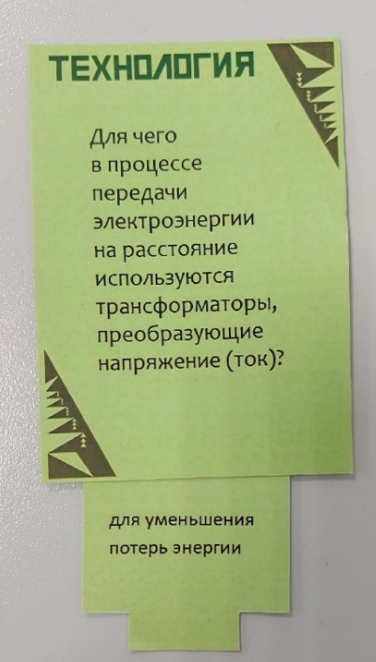
При составлении вопросов-тезисов мы придерживались общей формулировки и старались выбирать не только информацию о негативном воздействии на окружающую среду деятельности человека по производству и потреблению энергии, но и последние достижения науки и технологий, позволяющие решить эти экологические проблемы. Ответ на вопрос должен быть однозначным – да/нет. Это облегчит выбор игрокам, позволит всем игрокам одновременно давать ответы, придаст игре динамичность. Чтобы дать развернутый ответ, прокомментировать почему «да» или «нет», дополнительно мы продумали систему проверки ответов.
Рисунок 1
В игре «100 лет ГОЭЛРО», которая вдохновила нас на этот проект, карточки викторины были сделаны в виде конвертов с выдвигающимся ответом внутри (см. рис. 1).
Этот способ изготовления карточек очень трудоемкий. Печатный листок с вопросами и ответами – это просто, но не интересно. Для игры «Новая энергетика» мы решили использовать «новые» технологии – дополненную реальность. Ответы на вопросы мы закодировали с помощью генератора QR-кодов http://qrcoder.ru/ и нанесли на карточки с обратной стороны. Прочитать их можно с помощью камеры смартфона. Пример оформления карточки в Приложение 8.
Также мы составили правила игры (Приложение 9), описав в них:
- вводную;
- компоненты игры;
- подготовку к игре;
- базовые моменты;
- конец игры.

Бизнес-план проекта

Для учащихся Центра ДНК мы изготовили первый экземпляр игры с использованием оборудования Центра и услуг полиграфической фирмы. Игра обошлась нам в 280 рублей (Таблица 1).
Таблица 1. Стоимость проекта
№ п/п | Наименование | Руб.
1 | Эскиз игровых фишек разработан в рамках проектной работы | 0,00
2 | Лазерная резка на оборудовании ДНК из расходных материалов (фанера) за счет средств ДНК в рамках проектной деятельности | 0,00
3 | Цветная печать и резка игровых карточек (2 листа, формат А3) | 180,00
4 | Ламинация карточек | 50,00
5 | Коробка | 0,00
6 | Наклейка на коробку | 50,00
7 | ИТОГО | 280,00
Игра получилась яркая и интересная, она могла бы стать хорошим подарком, средством обучения и «научного развлечения» для школ и учреждений дополнительного образования. Нам стало интересно рассчитать стоимость изготовления игры с учетом расходов на лазерную резку и гравировку. Стоимость игры без использования учебного оборудования представлена в Таблице 2.
Таблица 2. Стоимость игры с учетом расходов на лазерную резку
№ п/п | Наименование | Руб.
1 | Эскиз игровых фишек разработан в рамках проектной работы | 0,00
2 | Лазерная резка на оборудовании ДНК из расходных материалов (фанера) за счет средств ДНК в рамках проектной деятельности  12 метров резки  412 кв. см. гравировки  1/7 листа фанеры 3мм (1525х1525 мм) | 324,00  822,00  140,00
3 | Цветная печать и резка игровых карточек (2 листа, формат А3) | 180,00
4 | Ламинация карточек | 50,00
5 | Коробка | 21,00
6 | Наклейка на коробку | 50,00
7 | ИТОГО | 1587,00
В последние годы настольные игры массово покоряют российский рынок, их цены очень разнообразны и зависят от популярности сюжета, используемых материалов, оригинальности, качества отрисовки и многого другое. 1578 рублей не большая сумма, но ощутимая для образовательного учреждения или школьника, который захочет её приобрести. Нам пришла идея придумать более бюджетный вариант. Наибольшие затраты в нашей игре идут на лазерную резку и гравировку. Смысл игры не пострадает если, мы заменим фишки из фанеры на бумажные заламинированные, но значительно снизится стоимость (Таблица 3).
Таблица 3. Стоимость игры в случае замены фанерных фишек на бумажные
№ п/п | Наименование | Руб.
1 | Эскиз игровых фишек разработан в рамках проектной работы | 0,00
2 | Цветная печать и резка фишек (3 листа, формат А3) | 270,00
3 | Ламинация фишек | 75,00
4 | Цветная печать и резка игровых карточек (2 листа, формат А3) | 180,00
5 | Ламинация карточек | 50,00
6 | Коробка | 21,00
7 | Наклейка на коробку | 50,00
8 | ИТОГО | 646,00
В дальнейшем мы проанализировали возможные варианты реализации проекта и выделили следующие:
- Волонтерская реализация проекта – приглашать учащихся школ города на мероприятия в Центр ДНК, где ребята смогут поиграть, познакомиться с технологией создания настольной игры и забрать в подарок электронную версию нашей игры.
- Реализация грантового проекта – представить нашу работу на грантовый конкурс, чтобы получить финансирование для тиражирования настольной игры и распространения ее среди образовательных учреждений города.

Заключение
В ходе работы над проектом мы последовательно решили поставленные задачи:
- исследовали влияние факторов, вызванных деятельностью человека по производству и потреблению энергии, на окружающую среду, отобрали и структурировали информацию для интеллектуального наполнения содержания игры;
- разработали концепцию и дизайн настольной игры «Новая энергетика»;
- изготовили компоненты игры, составили бизнес- план;
- протестировали ее на учащихся и преподавателях Центра ДНК, получили положительные отзывы.
Таким образом, цель проекта – создать игру, заставляющую школьников задуматься о вопросах необходимости нахождения и внедрения новых источников энергии, нами была достигнута.
Кроме того, в процессе работы над проектом, каждый из участников команды:
- получил новые знания в области современной энергетики;
- совершенствовал навыки поиска и обработки информации;
- приобрели компетенции в области графического дизайна;
- освоили новое программное обеспечение, приложения;
- познакомились с работой современного высокотехнологического оборудования;
- научились составлять сметы, планировать расходы по проекту;
- проявили коммуникативные и организаторские навыки.
Готовый качественный продукт проекта – интеллектуальная настольная игра может быть использована на учебных занятиях, внеклассных мероприятиях, для полезного проведения свободного времени в кругу друзей, семьи, знакомых, что увеличивает ее практическую значимость.
Представив ее на конкурс, мы надеемся получить внешнюю экспертную оценку.

Используемые источники
- Официальный сайт журнала «Наука и жизнь», код доступа: https://www.nkj.ru/
- Официальный сайт журнала «Машины и механизмы», код доступа: http://21mm.ru/
- Официальный сайт журнала «В мире науки», код доступа https://sciam.ru/
- Официальный портал правительства Вологодской области , код доступа https://vologda-oblast.ru/o_regione/ekonomika/energetika/
- Официальный сайт «Год науки и технологий», код доступа: https://xn--80afdrjqf7b.xn--p1ai/
Приложение 1
Этапы реализации проекта
№ п/п | Этапы проекта | Сроки выполнения | Результат
 | Поиск, анализ и отбор информации для наполнения содержания нашей игры | Апрель – май. | Составили банк вопросов и ответов, собрали информацию об источниках энергии, способах ее получения и факторах воздействия этих процессов на окружающую среду
 | Разработка механики игры «Новая энергетика» на основе анализа популярных интеллектуальных настольных игр | Май – июнь | Проанализировали механики наиболее популярных среди подростков настольных игр и разработали механику игры «новая энергетика», сформулировали правила игры
 | Дизайн и изготовление компонентов настольной игры | Сентябрь | Разработали дизайн компонентов игры, оформили шаблоны, подготовили файлы и изготовили компоненты игры
 | Апробация игры и получение экспертного мнения | Октябрь – ноябрь | Договорились с администрацией Центра ДНК о проведении серии игр для учащихся Центра, составили примерное расписание

Приложение 2
Содержание карточек «патент»
№ п/п | Технология | Краткое описание
 | Атомная энергетика | В атомных реакторах происходит управляемая реакция деления атомных ядер с выделением огромного количества тепла, нагревающего пар для вращения турбины. Они устанавливаются на атомных электростанциях, ледоколах, подводных лодках.
 | Гидроэнергетика | Энергия падающей с плотины воды вращает электрогенератор на гидроэлектростанциях, который вырабатывает электричество. Приводить в движение гидрогенератор может и энергия волн, приливов и отливов, водопадов
 | Ветроэнергетика | Воздушный поток, вращая лопасти ветрогенератора, создает механическую энергию, которая преобразуется в электрическую благодаря электромагнитной индукции
 | Солнечная энергетика | Солнечные лучи несут в себе свет и тепло. С помощью полупроводникового преобразователя световая энергия преобразуется в электричество. Явление было открыто еще в 19 веке, и получило название фотоэлектрического эффекта (фотоэффекта). А тепло аккумулируется в солнечных коллекторах и используется для отопления
 | Водородные топливные элементы | В водородном топливном элементе «прокачивают» кислород и водород через катоды и аноды в присутствии катализатора (платинового или магниевого). В результате химической реакции образуется электрический ток и вода
 | Энергетика на биотопливе | В 19 веке на основе спирта и скипидара из растительного сырья производилось топливо для автомобилей с двигателями внутреннего сгорания. В настоящее время биотопливо получают не только из растительного и животного сырья, но и из продуктов жизнедеятельности организмов или органических промышленных отходов. Биогаз и жидкое топливо используют на тепловых электростанциях, в транспорте и для получения водорода

Приложение 3
Изображение фишек-электроустановок, подготовленное для лазерной резки

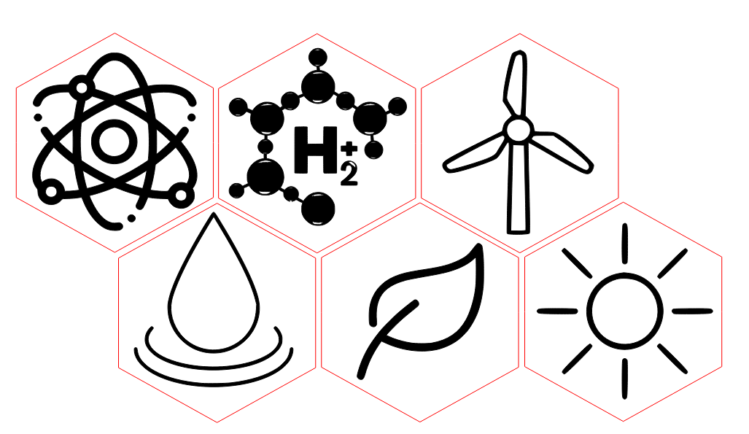

Приложение 4
Изображение фишки для ответов, подготовленные для лазерной резки
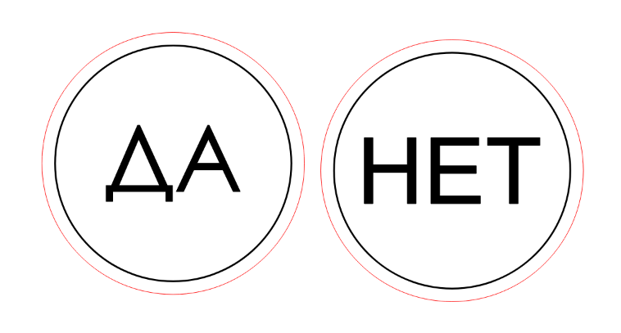

Приложение 5
Дизайн карточки «патент»



Приложение 6
Дизайн карточек-вопросов игры. «Рубашка» с ответом.

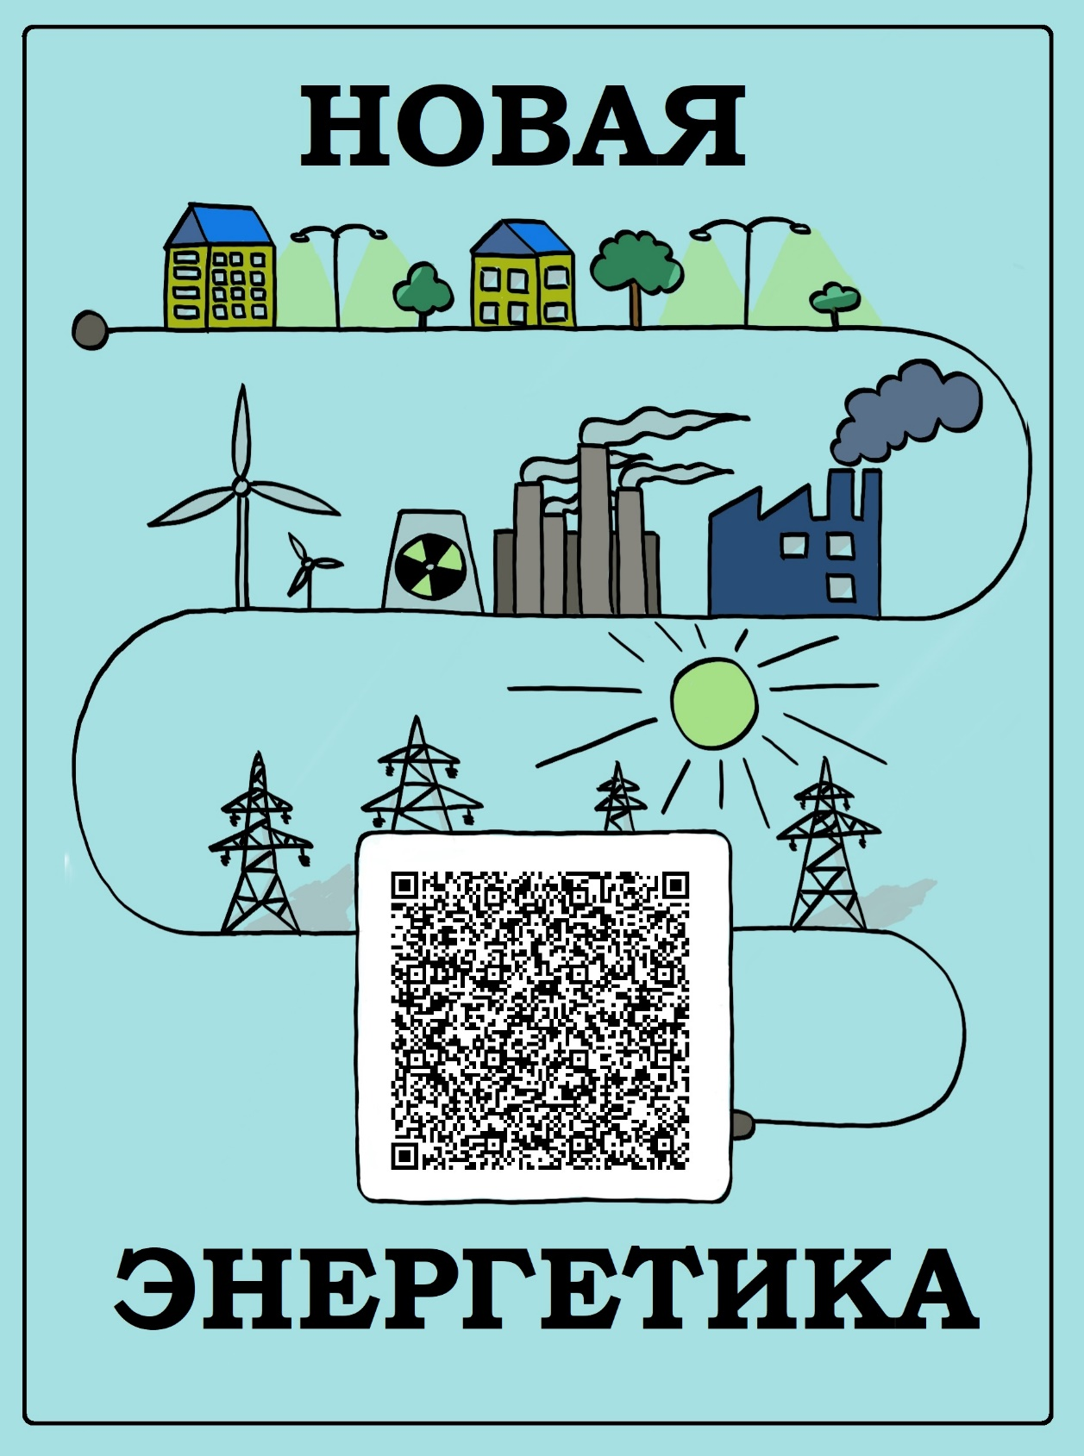

Приложение 7
Дизайн карточек- вопросов игры. Сторона с вопросом-тезисом.

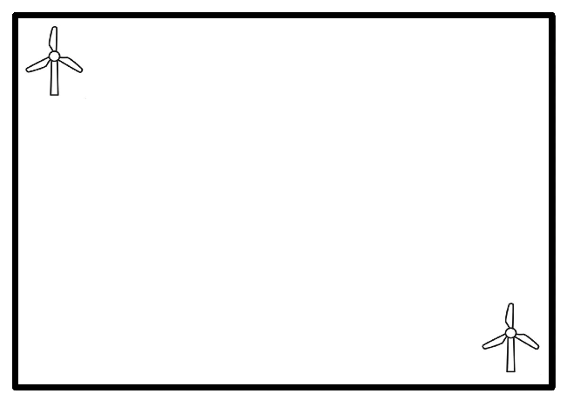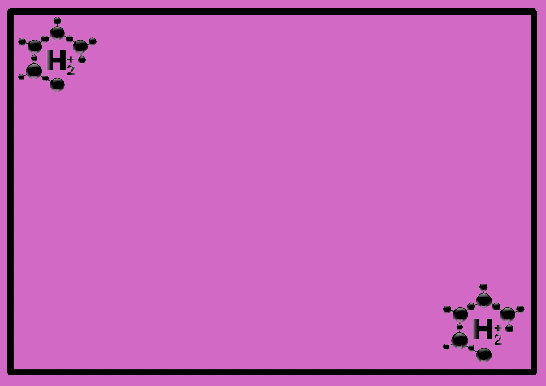

Приложение 8
Примеры тезисов с ответами для карточек- вопросов

Электричество можно производить с помощью микробного топливного элемента (МТЭ).

ДА. МТЭ преобразуют энергию химических связей в электричество посредством микроорганизмов. В своей работе они могут использовать сточные воды городов, предприятий, что делает их весьма эффективными средствами не только для производства электроэнергии, но и защиты окружающей среды

Приложение 9
Интеллектуальная настольная игра «Новая энергетика». Правила игры
Вводная
Запасы первичных источников энергии, таких как нефть, газ и уголь, неумолимо уменьшаются. Ресурсы, которые сотни и тысячи лет накапливались в недрах планеты, мы с огромной скоростью сжигаем для получения электричества или в качестве топлива для транспорта. Их стоимость высока, а использование приводит к ухудшению экологической ситуации и образованию парникового эффекта на планете. Если мы не обратимся к альтернативным технологиям в энергетике и не научимся использовать энергию солнца, воды, ветра, тепло земли и биотопливо для блага человечества, то рискуем сделать жизнь на планете невыносимой. Чтобы сохранить ресурсы и природу, ученые и инженеры разрабатывают гибридные системы энергоснабжения.
Прокачай себя в области альтернативных технологий для получения электричества, собери и построй свою автономную гибридную систему, сочетающую несколько независимых альтернативных способов получения электроэнергии, способную обеспечить потребителей электроэнергией независимо от времени года или суток и погодных условий.

Компоненты
- Карточки – вопросы - 24 шт.
- Карточки- патенты - 12 шт.
- Двусторонние фишки ответов для игроков- 12 шт.
- Фишки электроустановок (шестиугольные «соты»):
- «Атомная энергетика» - 20 шт.
- «Гидроэнергетика» - 20 шт.
- «Ветроэнергетика» - 20 шт.
- «Солнечная энергетика» - 20 шт.
- «Водородные топливные элементы»- 20 шт.
- «Энергетика на биотопливе» - 20 шт.
- Книга правил – 1 шт.
- Коробка.
*Для считывания ответов вам потребуется смартфон, способный считывать QR код.
Подготовка к игре
В игре может принимать участие от 2 до 12 человек.
Разложите в центре стола карточки - патенты и карточки - вопросы Фишки электроустановок могут оставаться в коробке. Выдайте каждому игроку двухстороннюю фишку-ответ. Определите очередность выполнения ходов или выберите ведущего, который будет зачитывать карточки - вопросы и с помощью смартфона считывать QR код с ответом.
Базовые моменты игры
Сначала каждый игрок берет «вслепую» карточку - патент и, не переворачивая ее, сохраняет до конца игры.
Затем игроки в соответствии с очередностью или выбранный ведущий берут и зачитывают тезис - вопрос. Каждый игрок незаметно для других участников переворачивает фишку вверх ответом в соответствии со своим мнением («да» – если он согласен с утверждением, «нет» – если не согласен) и накрывает рукой. По команде игроки открывают фишки. Ведущий или игрок, выбравший карточку, зачитывают ответ, закодированный в QR коде.
Каждый игрок, давший правильный ответ, может выбрать любую фишку-электроустановку.
Следующий ход происходит аналогично.
Конец игры
Игра заканчивается, если:
- игроки договорились сыграть определенное количество кругов;
- при завершении круга, карточек - электроустановок недостаточно по количеству участников;
- если закончились карточки вопросы.
Когда игра закончена, каждый игрок вскрывает карточку - патент и зачитывает технологию, на которую он выдан. Все участники, у которых в собранной гибридной установке имеется эта технология, отдают по одной фишке владельцу патента.
После расчета по патентам определяется победитель. Побеждает тот, чья гибридная электроустановка больше.

